

Vicerrectoría Académica

Guía para el profesor

Tecnología de Materiales y Manufactura



Índice

Certificados 3

¿Certificado o certificación? 3

Certificado en Mecánica de Precisión 4

Competencia global del certificado 4

Competencia del curso 4

Metodología del curso 4

Temario 6

Bibliografía y recursos especiales 6

Evaluación y agendas 7

Notas de enseñanza 8

# Certificados

Para entender la importancia del curso del cual serás facilitador, es necesario ofrecer un contexto mayor sobre el programa de certificados de la Universidad Tecmilenio, pues son parte medular del nuevo modelo educativo basado en el aprender haciendo y en brindar una experiencia educativa a la medida de los alumnos.

Un certificado es un programa académico corto compuesto de varias materias, embebido en la segunda mitad del plan de estudios de profesional, que busca desarrollar competencias muy específicas en el alumno y lo prepara para desempeñarse de la mejor manera en un empleo.

SABER + HACER + BIEN

Con este enfoque, buscamos en los egresados de profesional que además de saber (tener un conocimiento teórico), también sean capaces de hacer (tener la habilidad de realizar una tarea) y de saber-hacer (entender lo que se hace y tener la capacidad para hacerlo de la mejor forma).

En Universidad Tecmilenio, aprender haciendo significa que el participante cursará certificados en los que desarrolla competencias disciplinares de especialidad que son valoradas por el mercado laboral, convirtiéndose en un profesional altamente competente y elevando así su índice de empleabilidad.



**Competencias**

**laborales**

**Competencias**

**transversales**

**Competencias**

**disciplinares**

**Profesional**

**competente**

La mayoría de nuestros certificados se compone en promedio de cuatro materias, las cuales tienen un seguimiento lógico y terminan con un proyecto de gran calado y un alto nivel de complejidad (última materia). Una correcta realización del proyecto integrador demostrará el dominio de la competencia global declarada en cada certificado.

# ¿Certificado o certificación?

Es muy importante tener en claro que un certificado y una certificación son dos cosas distintas. Un certificado es un reconocimiento formal que otorga internamente la Universidad Tecmilenio a los estudiantes que demuestren haber aprobado las materias correspondientes, y adquirido la competencia global del certificado.

Por su parte, la certificación es también un reconocimiento, pero esta se obtiene a través de la acreditación de un curso específico del programa académico de la Universidad y aprobando un examen de suficiencia aplicado por una entidad acreditadora externa (mapas mentales, idiomas, uso de software, etc.).

Tu trabajo como docente facilitador de este curso es muy importante para nosotros. Gracias por aportar tu conocimiento y experiencia en la impartición de este certificado. A continuación, podrás revisar información detallada del curso que impartirás.

# Certificado en Mecánica de Precisión

El certificado de Mecánica de Precisión se compone de tres cursos, con la siguiente progresión:

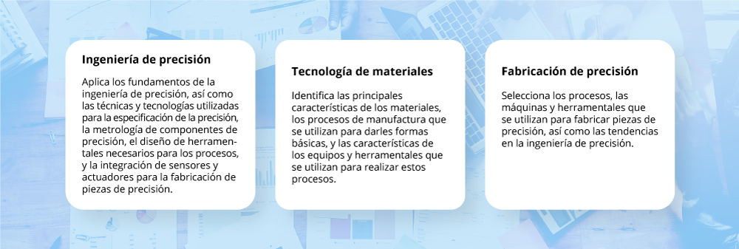

Como se puede apreciar, este curso de Tecnología de Materiales es el segundo curso del certificado de Mecánica de Precisión. Por lo mismo, es importante que como facilitador verifiques que tus estudiantes hayan aprobado los cursos anteriores, pues de no haberlo hecho se podrá ver afectado el aprovechamiento académico de este curso.

## Competencia global del certificado

Al finalizar el certificado de Mecánica de Precisión, el participante deberá haber desarrollado y adquirido la siguiente competencia global, en toda su extensión:

Utiliza métodos y herramientas tecnológicas avanzadas de la ingeniería de precisión para el diseño, fabricación y medición/inspección dimensional de componentes mecánicos, así como de los productos que se construyen con dichos componentes.

## Competencia del curso

La competencia específica que el participante habrá de obtener al aprobar satisfactoriamente el curso de Tecnología de Materiales es la siguiente, en toda su extensión:

Identifica las principales características de los materiales, los procesos de manufactura que se utilizan para darles formas básicas, y las características de los equipos y herramentales que se utilizan para realizar estos procesos.

# Metodología del curso

En este curso de Tecnología de Materiales se revisarán 15 temas divididos en tres módulos en semestral y dos módulos en tetramestral. En cada tema, el participante encontrará:

* Una breve explicación del tema que ayudará al estudiante a ampliar su conocimiento.
* Una serie de lecturas y videos obligatorios para una mejor comprensión de los temas.
* Una lista de lecturas y videos recomendados para complementar el estudio del tema.
* Una práctica no evaluable que servirá para repasar los conceptos abordados en el tema.
* Una tarea o actividad de aprendizaje (evaluable) cuyo propósito es aplicar y experimentar con los conceptos estudiados.

A lo largo del curso, el participante debe trabajar en lo siguiente (semestral):

* 15 actividades
* 1 avance de evidencia
* 1 entrega final de evidencia

Para tetramestral se debe trabajar en lo siguiente:

* 3 actividades
* 1 avance de evidencia
* 1 entrega final de evidencia

**Actividades**

Las actividades deben enviarse a través de la plataforma Canvas en la fecha indicada.

**Evidencia**

El proyecto final (evidencia) de este curso consiste en realizar el análisis y caracterización de un material con aplicación ingenieril desde su fundamento estructural hasta los posibles procesos de fabricación y su comportamiento bajo las condiciones de operación. A través de ella el participante demostrará la capacidad de aplicar los conocimientos y habilidades que obtendrá a lo largo de los temas revisados en el curso. Es importante revisar la agenda del curso, pues la mayoría de las evidencias requieren entregas de avances que los alumnos tienen que realizar conforme avanza el periodo académico.

Tanto tú como los participantes podrán encontrar información sobre la evidencia dentro del curso, siguiendo esta ruta:

Mi curso > Inicio > Evidencia, como se muestra enseguida:

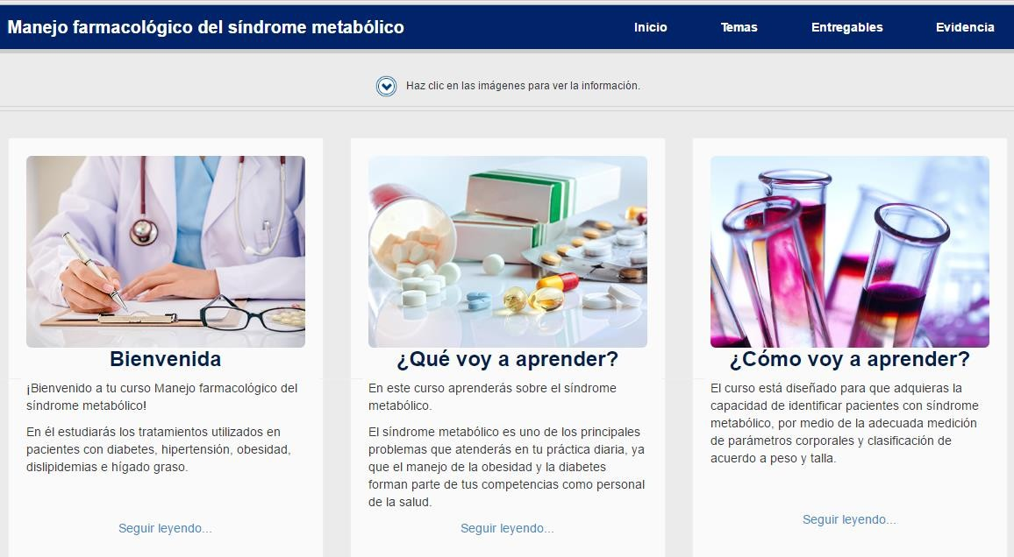

**NOTA**

Es de suma importancia que enfatices en los participantes guardar todos los trabajos y productos que generen durante el curso (actividades, tareas, evidencias). Esto les servirá para conformar un portafolio personal de proyectos, así como para la elaboración de su proyecto integrador (último curso del certificado). Para ello, se te solicita colocar un aviso en Canvas (sección Anuncios), tomando como referencia el siguiente texto:

*Estimado participante, recuerda guardar siempre una copia digital de todos los trabajos, actividades y evidencias que realices en tus cursos. Contar con estos documentos te será de utilidad especialmente para dos fines:*

1. *Conformar un portafolio personal de proyectos, que te servirá como un medio importante para enriquecer tu proyección profesional.*
2. *Poder elaborar el proyecto integrador de tu certificado (última materia).*

*Por lo tanto, asegúrate de respaldar todos tus documentos localmente en un disco duro (computadora + USB flash drive), y de preferencia también almacenarlos en la nube (servicios como Dropbox y Google Drive).*

# Temario

Los temas que se abordarán en este curso de certificado son los siguientes:

1. Conceptos fundamentales de ciencia de materiales 2. Transformaciones de fase

3. Ingeniería de metales no ferrosos 4. Ingeniería de metales ferrosos

5. Nuevos materiales

1. Principios de fundición 7. Principios de laminación 8. Principios de forja

9. Procesos de conformado 10. Plásticos

11. Soldadura de metales

12. Uso de robots para soldadura y unión de componentes 13. Pruebas no destructivas

14. Unión con adhesivos 15. Corrosión

# Bibliografía y recursos especiales

El libro de texto que deberán adquirir los participantes es el siguiente:

Smith, W. (2014). *Fundamentos de la ciencia e ingeniería de materiales* (5ª ed.). México: McGraw-Hill.

ISBN: 978-607-15- 1152-2

ISBN eBook: 978-1456240004

# Evaluación y agendas

La evaluación del curso se estructura de la siguiente manera (semestral):

|  |  |  |
| --- | --- | --- |
| Unidades | Instrumento Evaluador | Puntaje |
| 15 | Actividades | 60 |
| 1 | Evidencia | 40 |
| Total | | 100 puntos |

Dichos productos se entregarán de acuerdo con la siguiente agenda, definida una vez que se hayan validado fechas y valores con la información disponible en Servicios en Línea:

|  |  |
| --- | --- |
| Agenda | |
| Actividades | Puntaje |
| Actividad 1 | 4 |
| Actividad 2 | 4 |
| Actividad 3 | 4 |
| Actividad 4 | 4 |
| Actividad 5 | 4 |
| Actividad 6 | 4 |
| Actividad 7 | 4 |
| Actividad 8 | 4 |
| Avance 1 evidencia | 5 |
| Actividad 9 | 4 |
| Actividad 10 | 4 |
| Actividad 11 | 4 |
| Actividad 12 | 4 |
| Actividad 13 | 4 |
| Actividad 14 | 4 |
| Actividad 15 | 4 |
| Evidencia final | 35 |
| Total | 100 |

La evaluación del curso se estructura de la siguiente manera (tetramestral):

|  |  |  |
| --- | --- | --- |
| Unidades | Instrumento Evaluador | Puntaje |
| 3 | Actividades | 45 |
| 1 | Evidencia | 55 |
| Total | | 100 puntos |

Dichos productos se entregarán de acuerdo con la siguiente agenda, definida una vez que se hayan validado fechas y valores con la información disponible en Servicios en Línea:

|  |  |
| --- | --- |
| Agenda | |
| Actividades | Puntaje |
| Actividad 1 | 15 |
| Actividad 2 | 15 |
| Avance 1 evidencia | 25 |
| Actividad 3 | 15 |
| Evidencia final | 30 |
| Total | 100 |

Banner

Estimado profesor, no olvides capturar las calificaciones de tu grupo en las fechas indicadas. Puedes ver un manual para capturar calificaciones siguiendo esta ruta en MiTec:

* + MiTec → TEC Apps → Mis Herramientas de Trabajo → BANNER Tecmilenio Manuales Docentes

Si impartes clase de manera presencial, puedes ver un manual para capturar inasistencias siguiendo esta ruta en Mi espacio:

* + MiTec → TEC Apps → Mis Herramientas de Trabajo → BANNER Tecmilenio Manuales

# Notas de enseñanza

Antes de impartir el curso, por favor revisa de manera general los datos y conceptos proporcionados en el mismo, con el fin de detectar y, en su caso, poder actualizar y/o enriquecer previamente la información específica al tiempo en que se está impartiendo el curso.

Un aspecto de gran importancia en el desarrollo de los temas es tu involucramiento como facilitador para propiciar que la competencia del curso se cumpla. Además, debes preparar a los participantes para que vayan desarrollando propuestas de soluciones innovadoras a problemas actuales propios del área de estudio.

Enseguida puedes revisar las notas de enseñanza generales y por tema para este curso.

|  |
| --- |
| Generalidades |
| Para la impartición de este curso se sugiere:   1. Revisar con tiempo la lista de entregables y la agenda en Banner para saber en qué temas y semanas se deben realizar las actividades. 2. Revisar el manual de Canvas para conocer las mejores formas de mantener una comunicación constante y efectiva con los estudiantes, despejar dudas y motivarlos. Puedes ver un tutorial de la plataforma en esta liga: <https://www.youtube.com/watch?v=N_eDOLzwqiI&list=PLxtBF8TpS7EOUGaZ2vemmF8rUc47dPlGW&index=24> 3. Revisar periódicamente el foro de dudas en Canvas para resolver las preguntas e inquietudes de los participantes acerca de las actividades y la evidencia. 4. Motivar al alumno a participar y realizar sus actividades a tiempo. 5. Proveer retroalimentación constante de las actividades que realizan los participantes. 6. Elaborar una agenda y subirla a la plataforma para que los participantes puedan visualizar de manera esquemática los temas y actividades que deberán revisar cada semana. |

|  |
| --- |
| Generalidades |
| 1. Recordar (opcionalmente) a los participantes acerca de las entregas de sus actividades por medio de la sección de Avisos de Canvas. 2. Enriquecer el curso con videos o lecturas adicionales. |

|  |
| --- |
| Tema 1 |
| Objetivo:  Comprender el concepto de estructura cristalina de los metales, el efecto de las imperfecciones cristalinas en la microestructura, su impacto en las propiedades mecánicas y el estudio de la mecánica de fractura.  Este tema abarca los fundamentos de la ciencia de materiales y la importancia de la microestructura y red cristalina para entender el comportamiento de los metales, así como el estudio de la mecánica de fractura de un material.  Conceptos clave:  Estructura cristalina, imperfecciones, mecánica a la fractura, dureza, microestructura.  Notas para la enseñanza del tema:   * Se recomienda solicitar a McGraw Hill los suplementos en línea: <https://www.mheducation.com/highered/product/foundations-materials-science-engineering-smith-hashemi/M9781259696558.accessibility.html#instructortools-content> o [www.mhhe.com/smithmaterials5](http://www.mhhe.com/smithmaterials5) (laboratorio virtual, animaciones y tutoriales), se proporciona el libro de texto base en su 5ª. ed. o la 6ta edición versión en inglés. * Se recomienda proporcionar información en cuadros sinópticos al participante de los temas o conceptos (resúmenes) que se tuvieron que adquirir en materias previas para comprender mejor lo aquí expuesto. * Adquirir acceso a la biblioteca del TEC de Monterrey, con el objeto de contar con mayor material de estudio (libros) o proporcionarlo a los participantes. * Considera, si la clase es presencial, el uso de herramientas visuales para comprender mejor las diferentes estructuras cristalinas.   Notas para la actividad:   * Proporcionar la tabla periódica con las estructuras cristalinas para facilitar el ejercicio. * Proporcionar tabla de durezas, para la aproximación requerida. * Sugiere un mapa mental con ilustraciones, existe mayor sinapsis. |

|  |
| --- |
| Tema 2 |
| Objetivo:  Utilizar los diagramas de fase como herramienta para la determinación de fases esperadas en equilibrio y aplicar las leyes de Fick en procesos de difusión. Determinar la importancia del fenómeno de recristalización y crecimiento de grano.   * Se recomienda solicitar a McGraw Hill los suplementos en línea: <https://www.mheducation.com/highered/product/foundations-materials-science-engineering-smith-hashemi/M9781259696558.accessibility.html#instructortools-content> o [www.mhhe.com/smithmaterials5](http://www.mhhe.com/smithmaterials5) (laboratorio virtual, animaciones y tutoriales), se proporciona el libro de texto base en su 5ª. ed. o la 6ta edición versión en inglés. * Se recomienda proporcionar información en cuadros sinópticos al participante de los temas o conceptos (resúmenes) que se tuvieron que adquirir en materias previas para comprender mejor lo aquí expuesto. * Adquirir acceso a la biblioteca del TEC de Monterrey, con el objeto de contar con mayor material de estudio (libros) o proporcionarlo a los participantes.   Notas para la actividad:   1. Proporcionar el diagrama de fases A-B. 2. Proporcionar tabla de función error. |

|  |
| --- |
| Tema 3 |
| Objetivo:  Identificar las principales aleaciones no ferrosas, conocer sus diagramas de fase y sus aplicaciones.  Notas para la enseñanza del tema:   * Se recomienda solicitar a McGraw Hill los suplementos en línea: <https://www.mheducation.com/highered/product/foundations-materials-science-engineering-smith-hashemi/M9781259696558.accessibility.html#instructortools-content> o [www.mhhe.com/smithmaterials5](http://www.mhhe.com/smithmaterials5) (laboratorio virtual, animaciones y tutoriales), se proporciona el libro de texto base en su 5ª. ed. o la 6ta edición versión en inglés. * Se recomienda proporcionar información en cuadros sinópticos al participante de los temas o conceptos (resúmenes) que se tuvieron que adquirir en materias previas para comprender mejor lo aquí expuesto. * Adquirir acceso a la biblioteca del TEC de Monterrey, con el objeto de contar con mayor material de estudio (libros) o proporcionarlo a los participantes.   Notas para la actividad:  1. El profesor explicará a los participantes los contenidos. |

|  |
| --- |
| Tema 4 |
| Objetivo:  El participante conocerá las aleaciones ferrosas y su clasificación, aceros inoxidables y de herramientas.  Notas para la enseñanza del tema:   * Se recomienda solicitar a McGraw Hill los suplementos en línea: <https://www.mheducation.com/highered/product/foundations-materials-science-engineering-smith-hashemi/M9781259696558.accessibility.html#instructortools-content> o [www.mhhe.com/smithmaterials5](http://www.mhhe.com/smithmaterials5) (laboratorio virtual, animaciones y tutoriales), se proporciona el libro de texto base en su 5ª. ed. o la 6ta edición versión en inglés. * Se recomienda proporcionar información en cuadros sinópticos al participante de los temas o conceptos (resúmenes) que se tuvieron que adquirir en materias previas para comprender mejor lo aquí expuesto. * Adquirir acceso a la biblioteca del TEC de Monterrey, con el objeto de contar con mayor material de estudio (libros) o proporcionarlo a los participantes.   Notas para la actividad:  1. El profesor explicará a los participantes los contenidos. |

|  |
| --- |
| Tema 5 |
| Objetivo:  Conocer las características y clasificación de materiales poliméricos, cerámicos y biomateriales, así como sus principales aplicaciones tecnológicas.  Notas para la enseñanza del tema:   * Se recomienda solicitar a McGraw Hill los suplementos en línea: <https://www.mheducation.com/highered/product/foundations-materials-science-engineering-smith-hashemi/M9781259696558.accessibility.html#instructortools-content> o [www.mhhe.com/smithmaterials5](http://www.mhhe.com/smithmaterials5) (laboratorio virtual, animaciones y tutoriales), se proporciona el libro de texto base en su 5ª. ed. o la 6ta edición versión en inglés. * Se recomienda proporcionar información en cuadros sinópticos al participante de los temas o conceptos (resúmenes) que se tuvieron que adquirir en materias previas para comprender mejor lo aquí expuesto. * Adquirir acceso a la biblioteca del TEC de Monterrey, con el objeto de contar con mayor material de estudio (libros) o proporcionarlo a los participantes.   Notas para la actividad:   1. El profesor explicará a los participantes los contenidos. 2. Sugerir páginas de artículos tecnológicos. |

|  |
| --- |
| Tema 6 |
| Objetivo:  Conocer el concepto de fundición, los principales problemas relacionados con fundición e identificar sus principales procesos.  Notas para la enseñanza del tema:   * Asegúrate de comprender el concepto de fundición, sus diferentes procesos y tipos de hornos. * Considera, si la clase es presencial, el uso de herramientas visuales para comprender mejor lo que conlleva la producción de piezas por fundición.   ¿Qué es fundición?  Es un proceso de manufactura que se basa principalmente en el vaciado de un metal o aleación en un molde permanente o desechable a altas temperaturas, donde se busca que, a partir de la solidificación y posterior retiro de su molde, se obtenga una pieza con una estructura y propiedades específicas para su uso.  ¿Cuáles son los parámetros de fundición?  Transferencia de calor, velocidad de vaciado, diseño de molde, material del molde y características, supercalentamiento.  ¿Cuáles son los procesos de fundición más comunes?  Fundición en arena, a la cera perdida, con poliestireno expandido, fundición en molde permanente por gravedad, fundición en molde permanente a baja presión, fundición en molde permanente al vacío y fundición en molde permanente a alta presión.  ¿Cuántos tipos de hornos existen para fundición? Reverbero, cubilote, crisol, inducción, arco y de resistencia. Notas para la actividad:   * Asegúrate de que el participante comprenda los conceptos básicos para poder entender y resolver los   problemas expuestos.   * Explicar con detalle las fórmulas que se utilizan para poder resolver los problemas. |

|  |
| --- |
| Tema 7 |
| Objetivo:  Conocer el concepto de laminación, los diferentes tipos de laminación y sus parámetros de operación.  Notas para la enseñanza del tema:   * Asegúrate de que el participante comprenda el proceso de laminación, los tipos de laminación y sus parámetros, así como las fórmulas para resolver problemas. * Utilizar los videos del área de recursos para que se pueda ver el proceso real. * ¿Qué es laminación?   Es un proceso de reducción de espesor, donde hay un cambio en la sección transversal de una pieza, mediante las fuerzas de compresión de un conjunto de rodillos.   * ¿Cuántos tipos de laminación existen? Laminación en frío y laminación en caliente. * Menciona algunos parámetros de laminación   Fuerza del rodillo, potencia de los rodillos, radio de rodillos, espesor.  Notas para la actividad:   * Asegúrate que en la realización del mapa conceptual se engloben todos los procesos de laminación, ventajas y desventajas, y que contenga los elementos necesarios para la solución de problemas. |

|  |
| --- |
| Tema 8 |
| Objetivo:  Conocer el concepto de forja, los tipos de dados ocupados para forja y sus defectos.  Notas para la enseñanza del tema:   * Asegúrate que el participante comprenda el concepto de forja, si es posible por medios visuales, ya que una imagen es más fácil que quede en nuestra memoria. * Utilizar los videos del área de recursos para que se pueda ver el proceso real.   ¿Qué es forja?  Es un procedimiento de conformación donde la pieza se somete a esfuerzos continuos de compresión, ya sea en frío o caliente.  ¿Qué tipos de dados se ocupan en forja principalmente? Dados cerrados y abiertos.  Notas para la actividad:   * Asegúrate que en la realización del mapa conceptual se incluyan todos los procesos de forja, ventajas y desventajas, y que contenga los elementos necesarios para la solución de problemas. |

|  |
| --- |
| Tema 9 |
| Objetivo:  Conocer el concepto de troquelado, estampado, extrusión, trefilado y embutido y sus diferencias.  Notas para la enseñanza del tema:   * Asegúrate que el participante comprenda las diferencias entre los procesos de conformado mecánico. * Algunos de los procesos de conformado mecánico más comunes: embutido, estampado, troquelado, extrusión y trefilado. * Utilizar los videos del área de recursos para que se puedan ver los procesos reales.     Notas para la actividad:   * Hacer énfasis en los ejemplos de trefilado y extrusión que se exponen en el tema para que el participante pueda proporcionar otros ejemplos y pueda realizar ejercicios. |

|  |
| --- |
| Tema 10 |
| Objetivo:  Conocer el concepto de inyección de plásticos, cómo resolver problemas relacionados con inyección y sus máquinas de producción de plásticos.  Notas para la enseñanza del tema:   * Asegúrate que se comprenda cómo es el proceso de inyección de plásticos, los diferentes procesos y sus diferencias. * Utilizar los videos del área de recursos para que se puedan ver los procesos reales. * ¿Qué es un plástico?   Son polímeros que se deforman por extrusión, moldeo o colado para dar forma a una pieza útil.   * ¿Cuáles son los procesos de conformado de los plásticos?   Extrusión, moldeo por inyección, moldeo por soplado, por compresión y colado.  Notas para la actividad:   * Asegúrate de que el participante comprenda los conceptos básicos de plásticos y su maquinaria para realizar el mapa mental. |

|  |
| --- |
| Tema 11 |
| Objetivo:  Comprender el concepto de unión soldada, sus principales procesos, simbología, discontinuidades y normatividad.  Notas para la enseñanza del tema:   * Asegúrate de que se comprenda cómo es el proceso de soldadura, simbología y los diferentes tipos. * Utilizar los videos del área de recursos para que se puedan ver los procesos reales.   Notas para la actividad:   * El profesor explicará a los participantes los contenidos.   + Hay que asegurar que se comprenda lo que es HAZ (Heat Affected Zone). |

|  |
| --- |
| Tema 12 |
| Objetivo:  Comprender cómo intervienen los robots en la producción de soldaduras, ya sea de arco o de resistencia por puntos.  Notas para la enseñanza del tema:   * Se recomienda realizar un repaso de los procesos de arco. * Es conveniente explicar en qué consiste el proceso de soldadura por puntos. * Ejemplificar un robot de soldadura con sus partes constitutivas. * Utilizar los videos del área de recursos para ver cómo y en qué aplicaciones pueden utilizarse la soldadura con robots.   Notas para la actividad:   * + El profesor explicará a los participantes los contenidos.   + Asegurarse de comentar ejemplos de aplicaciones.   + Sugerencia de lecturas recomendadas en el área de recursos. |

|  |
| --- |
| Tema 13 |
| Objetivo:  Dar a conocer las diferentes pruebas no destructivas para usarlas como herramientas de detección de indicaciones en piezas o componentes.  Notas para la enseñanza del tema:   * Considera las características principales, ventajas y desventajas de cada método de inspección y expresa la importancia de cada uno de ellos por su impacto en la seguridad e integridad humana y de equipos. * Utilizar los videos del área de recursos para entender cómo se realizan algunas pruebas.   Notas para la actividad:   * Proporcionar información confiable de pruebas no destructivas. * Comentar la importancia y en dónde son críticas las pruebas no destructivas. * Sugerencia de lecturas recomendadas en el área de recursos. |

|  |
| --- |
| Tema 14 |
| Objetivo:  Comprender el concepto de unión con adhesivos, su clasificación y campo de aplicación.  Notas para la enseñanza del tema:   * Asegúrate que el participante comprenda por qué se utilizan los adhesivos en la unión de materiales, sus tipos y características.   Notas para la actividad:   * El profesor explicará a los participantes los contenidos. |

|  |
| --- |
| Tema 15 |
| Objetivo:  Comprender el concepto de corrosión, el impacto que tiene a nivel industrial y económico, los tipos de corrosión y sus formas de atenuación.  Notas para la enseñanza del tema:   * Asegúrate que el participante comprenda el concepto de corrosión, los tipos de corrosión, así como las fórmulas para resolver problemas. * Utilizar los videos del área de recursos.   Notas para la actividad:   * El profesor explicará a los participantes los contenidos. |